《嵌入式网络与通信实践课程》实践报告
姓名：包朕豪
学号：2554080
学院：国豪书院
专业：未来技术班（智能网联车辆方向）
日期：2026年10月15日

（一）实践目的：
本实践围绕第二讲“车载网络与协议”中的基于 CAN 总线的分布式汽车灯光控制系统展开。目标是在 Ubuntu 虚拟机中使用 VS Code、Python、python-can 和 Linux SocketCAN，完成控制端与独立灯光 ECU 之间的命令收发、状态反馈和运行监控。
实践关注的不只是“按钮能不能点亮一盏灯”，而是能否沿着一条命令追踪完整链路：驾驶员发出命令、CAN 帧进入 ECU、命令经过缓冲与校验、灯光状态发生改变，最后 ECU 把同序号状态回报给控制端。通过可视化面板、CAN 原始帧和结构化事件日志，对照理解总线报文、应用层确认和 ECU 内部任务之间的关系。
本项目采用 vcan0 和软件灯态模拟，不连接实体 CAN 收发器或真实车灯；Python 线程与周期逻辑用于课程演示，不等同于 FreeRTOS，也不构成硬实时性能验证。

（二）实践内容及要求：
1、在 Ubuntu 虚拟机中使用 VS Code 与 Python 开发 CAN 灯光控制程序，安装 python-can，并建立 SocketCAN 虚拟接口 vcan0。
2、核心设计要求：
（1）接收任务监听 CAN 总线，识别控制帧 ID 0x256，将帧写入缓冲区并统计接收情况。
（2）命令解析任务读取队列，解析命令码和参数，检查帧长、命令码、亮度及保留字段。
（3）灯光控制任务管理六类灯态：左转向、右转向、双闪、刹车灯、前大灯和尾灯；左右转向互斥，双闪优先。
（4）状态反馈任务定时发送 CAN ID 0x257，并对发送失败设置重试；控制端按命令序号等待应用层反馈。
（5）系统监控任务跟踪 ECU 运行状态、接收帧数量、队列、异常和虚拟灯具故障。
表 1 五项任务及触发要求
任务 | 执行周期/等待预算 | 触发方式 | 实际实现
CAN 命令接收 | 10 ms 等待上限 | 事件驱动 | SocketCAN 收帧唤醒
命令解析 | 事件到达后处理 | 消息队列 | 读取接收缓冲队列
灯光控制 | 5 ms 等待预算 | 事件驱动 | 读取内部控制队列
状态反馈 | 20 ms | 定时触发 | 发送 0x257 状态帧
系统监控 | 100 ms | 定时触发 | 采集队列与运行计数

3、提供主要代码、实践设计流程图和运行输出，说明各任务怎样协同工作。
4、展示 CAN 抓包内容，并分析控制帧、状态帧、帧间隔、应用层延迟及异常结果。
5、提交带注释的源代码和实践报告；明确区分软件仿真结果与真实车载硬件结果。

（三）实践方案设计

1. 总体设计思路与总体架构
控制端通过本机 Python 服务接收浏览器按钮操作，将控制命令编码为标准 CAN 数据帧并发送至 vcan0。灯光 ECU 是独立 Python 进程，通过另一条 SocketCAN 总线连接收帧；进程内部由接收、解析、控制、反馈和监控五个线程构成。灯态由 ECU 的 0x257 实际反馈帧驱动面板，而不是控制按钮本地直接改图。
项目仅在虚拟 CAN 总线上运行。控制帧为 0x256，状态反馈帧为 0x257；0x258 是为演示监控而增加的测试专用故障注入帧，不属于课件规定的车辆控制 ID。
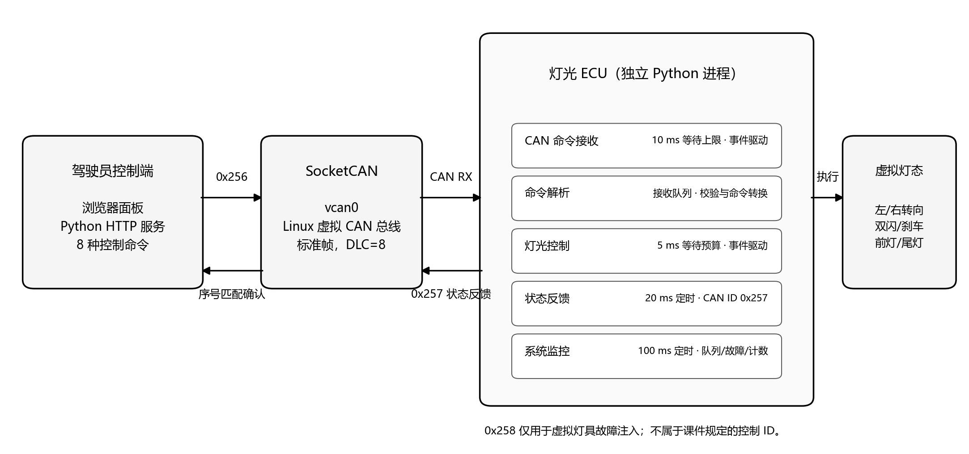
图 1 控制端—vcan0—灯光 ECU—虚拟执行器总体架构
控制器与 ECU 之间通过同一 vcan0 交换标准 CAN 帧。控制方向为 0x256，反馈方向为 0x257；0x258 仅用于虚拟故障测试。ECU 内的五个任务分别承担收帧、解析、执行、反馈和监控。
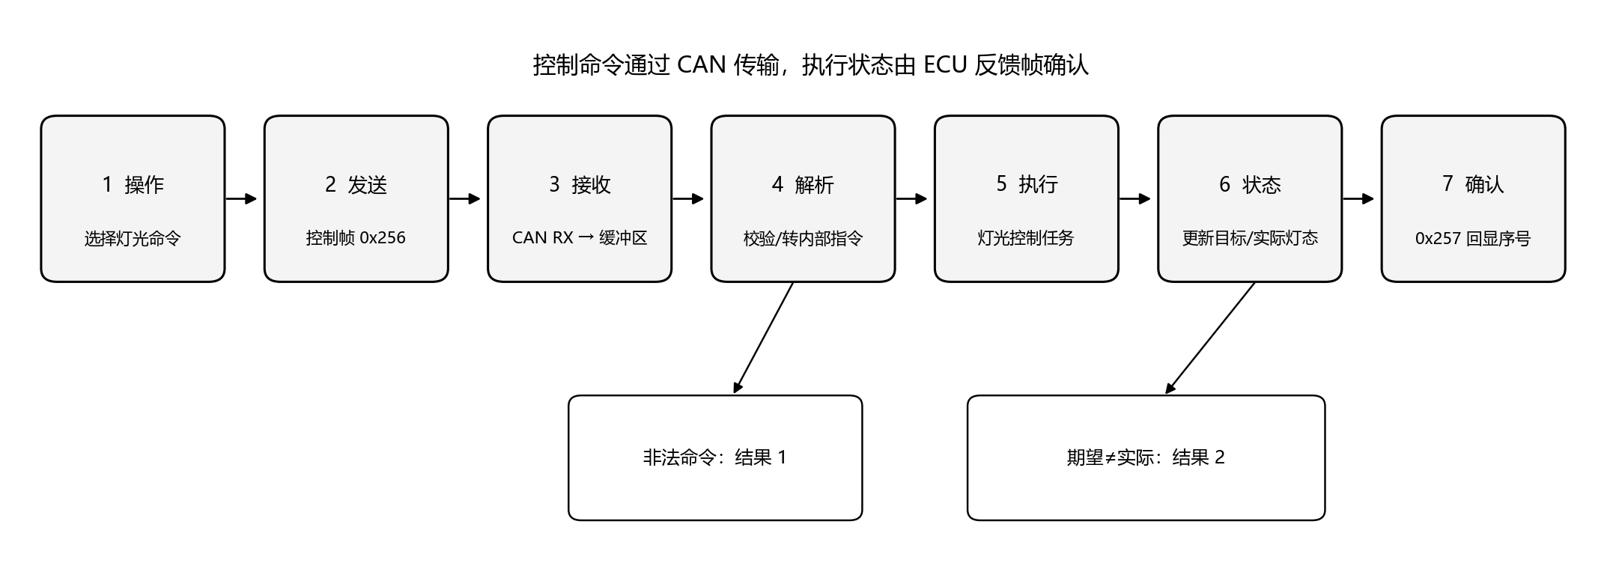
图 2 控制命令到应用层状态反馈的完整过程

2. 核心代码及基本原理：

（1）任务并发与周期触发
ECU 进程启动时建立五个独立线程。接收、解析和灯光控制线程采用队列/Socket 事件唤醒；状态反馈和系统监控线程按 20 ms、100 ms 周期执行。队列把总线接收与业务控制分离，避免在接收路径中直接完成耗时操作。
代码 1-1 ECU 内五项并发任务的启动方式
TASKS = [
("CAN 命令接收", self.receiver_task),
("命令解析", self.parser_task),
("灯光控制", self.lighting_task),
("状态反馈", self.feedback_task),
("系统监控", self.monitor_task),
]
for name, target in TASKS:
threading.Thread(name=name, target=target, daemon=True).start()

A. 接收任务通过 `bus.recv(timeout=0.010)` 等待总线帧；有帧时立即唤醒，因此是事件驱动，10 ms 是接收等待上限。
B. 解析任务由接收队列事件触发，灯光控制任务由内部控制队列触发；5 ms 是队列等待/响应预算，不是硬实时保证。
C. 状态反馈与系统监控分别按 20 ms、100 ms 运行。Python/Linux 线程用于模拟课程任务模型，不能等同于 RTOS 调度器或硬实时任务。

（2）CAN 报文设计与应用层确认
本项目所有 CAN 帧均使用标准 11-bit ID、DLC=8。控制帧 0x256 的字节 0 为命令码、字节 1 为序号、字节 2 为亮度、字节 3–7 为保留位。ECU 不只检查 ID，还检查 DLC、命令码、亮度范围和保留位。
代码 1-2 控制帧解码与参数校验
def decode_command(data):
if len(data) != 8:
return None, "bad DLC"
code, sequence, brightness = data[:3]
if code not in COMMANDS or brightness > 100 or any(data[3:]):
return None, "invalid command or parameter"
return Command(code, sequence, brightness), None

A. 左右转向命令使用同一控制帧 ID，通过命令码选择动作；CAN ID 标识报文类型/优先级，不应误当作 IP 地址或 ECU 源地址。
B. 状态帧 0x257 回显最近命令序号，同时报告期望灯态、实际灯态、结果码和故障位图。
C. 在真实 CAN 中，帧级 ACK 只说明链路层有节点正确接收，不代表灯光动作完成；本项目使用 vcan0，不模拟物理层 ACK、电气信号或仲裁竞争，而以 0x257 同序号状态回报作为应用层确认。
表 2 0x257 状态帧字段布局
字节 | 字段 | 含义
0 | 期望灯态位图 | 低 6 位对应六类灯的目标状态
1 | 实际灯态位图 | 低 6 位对应 ECU 虚拟执行状态
2 | 命令序号 | 回显最近处理命令，关联控制端请求
3 | 命令码 | 最近处理的命令；无命令时为 0xFF
4 | 结果码 | 0 正常；1 校验拒绝；2 灯路故障
5 | 故障位图 | 低 6 位表示被注入的虚拟故障
6 | 亮度 | 0–100
7 | 接收计数 | ECU 接收帧数低 8 位

（3）灯光状态、互斥和优先规则
六类状态通过 6-bit 位图表示。bit0/bit1 分别表示左右转向，bit2 表示双闪模式，bit3 为刹车灯，bit4 为前大灯，bit5 为尾灯。双闪模式同时置位左右转向位；单侧转向命令会清除另一侧和双闪位。
代码 1-3 左右转向互斥与双闪状态切换
elif command.code == 2: # 左转
self.desired = (self.desired | 0b000001) & ~0b000010 & ~0b000100
elif command.code == 3: # 右转
self.desired = (self.desired | 0b000010) & ~0b000001 & ~0b000100
elif command.code == 4: # 双闪切换
if self.desired & 0b000100:
self.desired &= ~0b000111
else:
self.desired |= 0b000111

A. 全开/全关操作的是六类状态变量；命令种类共有八种，不能把“八种命令”误写成“八盏灯”。
表 3 0x256 命令码与灯光操作
命令码 | 命令名称 | 灯光控制效果
0x00 | 全部关闭 | 六类灯态全部清零
0x01 | 全部开启 | 六类灯态全部置位
0x02 | 左转向 | 左转开启；右转和双闪关闭
0x03 | 右转向 | 右转开启；左转和双闪关闭
0x04 | 双闪切换 | 双闪状态翻转；开启时左右转向同时置位
0x05 | 刹车灯切换 | 刹车灯状态翻转
0x06 | 前大灯切换 | 前大灯状态翻转
0x07 | 尾灯切换 | 尾灯状态翻转

B. 转向灯的闪烁由面板按状态呈现；软件没有驱动物理灯具或真实灯具反馈传感器。
C. 故障测试通过 0x258 设置虚拟灯路故障，让目标灯态与实际灯态出现差异。

（4）生产者—消费者与线程安全
CAN 接收线程作为生产者，将 0x256 帧放入有界接收队列；解析线程校验后，再把内部命令送入控制队列；灯光控制线程作为消费者更新状态。两级队列使“收到报文”和“改变灯态”保持明确边界。共享灯态、计数与待确认回报由锁保护。
A. 接收队列最大容量为 256，内部控制队列最大容量为 256；队列满时记录溢出事件。
B. 队列日志记录报文进入缓冲区、解析结果和进入控制队列，面板可以依序显示中间环节。
C. ECU 缓存最近命令序号，重复帧不重复执行切换动作；过期序号被拒绝，避免迟到重试覆盖新状态。

（5）周期反馈、异常处理和监控
代码 1-4 每 20 ms 发送一帧 ECU 状态反馈
deadline += 0.020
if self.stop_event.wait(max(0, deadline - time.monotonic())):
break
payload = encode_status(desired, actual, sequence, command, result,
faults, brightness, rx_count)
self.bus.send(can.Message(arbitration_id=STATUS_ID, data=payload,
is_extended_id=False), timeout=0.02)

A. 状态反馈任务每 20 ms 发送 0x257；发送异常时对同一状态帧立即重试一次，并记录结果。
B. 控制端等待 0x257 同序号反馈；300 ms 未确认时可用原序号重发，最多两次。重复命令由 ECU 去重。
代码 1-5 控制端按序号匹配 ECU 状态反馈
req = self.pending.get(status["sequence"])
if req and status["command"] == req["command"]:
latency = now - req["first_ms"]
self._update_history(req["sequence"], "状态反馈已确认")
self.pending.pop(status["sequence"], None)

C. 系统监控每 100 ms 记录接收数、队列深度、错误数、目标/实际灯态和故障位图；面板同步展示这些数据。

3. 模块设计：
表 4 系统模块与接口分工
核心模块 | 职责 | 数据/触发 | 实现
控制面板/控制端 | 发送灯光命令；显示灯态、报文与确认 | HTTP 操作 → 0x256；接收 0x257 | Python HTTP 服务 + 页面轮询
CAN 命令接收 | 监听总线、识别 ID、写入缓冲区 | 0x256/测试 0x258；10 ms 等待上限 | python-can SocketCAN recv
命令解析 | 校验帧长、命令码、亮度与保留位 | 接收队列事件 | Command_t → 内部控制队列
灯光控制 | 维护六类灯态，执行互斥与双闪规则 | 5 ms 等待预算，事件驱动 | 状态位图 + 锁
状态反馈 | 周期回报目标/实际状态及结果 | 0x257；20 ms | 故障时单次发送重试
系统监控 | 采样队列、计数与虚拟执行器故障 | 100 ms 周期 | 结构化 JSONL 事件

4. 创新点：
（1）把“按钮点击—CAN 帧—缓冲区—解析—灯光状态—反馈确认”串成一个实时可操作界面。灯态和报文表由 ECU 的真实 0x257 反馈帧驱动，不用按钮端伪造状态。
（2）加入序号关联、超时重试、重复帧去重和过期序号拒绝，并通过测试专用 0x258 演示虚拟灯路故障；所有测试记录保留在 candump 与结构化事件日志中。

（四）实践过程

1. 环境说明：
表 5 实际开发与运行环境
项目 | 实际环境/配置
虚拟机 | VMware Workstation；Ubuntu 26.04.1 LTS，4 vCPU、4 GB 内存
开发工具 | VS Code 1.138.0；Python 扩展与 Pylance；项目任务使用 .venv/bin/python
语言与库 | Python 3.14.4；python-can 4.6.1；threading、queue、http.server
CAN 环境 | Linux SocketCAN vcan0；can-utils 2023.03；无实体 CAN 适配器
通信进程 | 浏览器控制服务 + 独立灯光 ECU Python 进程
接口边界 | vcan0 软件虚拟总线；不模拟物理电气层、线束或真实灯具

在 VS Code 中打开 /home/brain/can_lighting_demo，选择项目虚拟环境后按 Ctrl+Shift+B 运行默认任务。预启动任务调用 setup_vcan.sh 准备接口，Python 任务随后启动 run_demo.py；此流程不需要用户手工输入终端命令。

2. 源代码文件清单，主要函数清单
表 6 源代码文件与主要职责
文件/模块 | 主要函数 | 职责
src/protocol.py | encode_command / decode_command / encode_status | 定义 ID、命令码、字段布局、校验与灯态位图
src/ecu.py | receiver_task / parser_task / lighting_task | 接收队列、命令校验、灯态改变和任务日志
src/ecu.py | feedback_task / monitor_task | 20 ms 状态反馈、100 ms 运行监控与失败重试
src/dashboard.py | send_command / feedback_reader | 发送 0x256、匹配反馈序号并计算闭环时间
src/dashboard.py | retry_worker / snapshot | 重试未确认命令、向页面提供状态/报文/事件数据
src/run_demo.py | main | 建立独立 ECU 进程、创建本轮日志目录并运行控制面板
web/index.html | 页面交互与 CAN 可视化 | 显示灯态、事件时间线、任务状态、实时报文
scripts/smoke_live.py | 闭环烟雾测试 | 自动验证控制、互斥、故障回报、非法命令与复位

3. 实践结果展示

（1）运行界面与操作结果：
A. 启动后页面显示 ECU 在线、SocketCAN 通道 vcan0、五项任务周期和连续 0x257 状态帧。
B. 点击“全部开启”后，控制端发送 0x256；ECU 回报目标/实际灯态均为 0x3F，状态结果为 0。下图为实际运行界面截图。
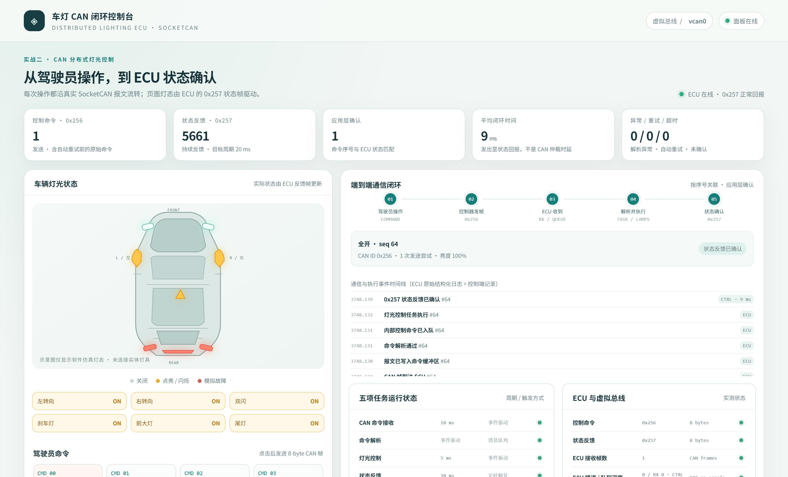
图 3 浏览器控制面板实测截图：灯态、事件时间线和 CAN 帧来自运行中的 vcan0
C. 左转/右转切换可观察互斥；双闪开启时左右同时闪烁。虚拟故障注入后，期望灯态与实际灯态不同，0x257 结果码为 2；非法命令被拒绝并回报结果码 1。
代码 2-1 实际启动输出与 smoke test 通过项（截取）
ECU_READY channel=vcan0 control=0x256 status=0x257
DASHBOARD_READY http://127.0.0.1:8765 channel=vcan0
PASS left-turn full end-to-end event chain
PASS right-turn interlock
PASS hazard priority
PASS virtual brake-lamp fault surfaced in status frame
PASS invalid command rejected

（2）CAN 抓包分析结果：
A. 使用 candump -L -n 120 vcan0 对运行中的虚拟总线抓取 120 帧；日志文件 candump.log 与事件文件 events.jsonl 随报告附带。本实践的总线是 CAN/vcan0，因此实际分析使用 candump；没有把面向 IP/UDP 的 Wireshark 结果冒充成 CAN 抓包。
B. 命令码 0x01 的实测控制帧和对应反馈如下。candump 时间为运行机时间戳，DATA 按字节以十六进制显示。
代码 2-2 candump 实测 CAN 帧片段
(1791448706.241999) vcan0 256#01F7410000000000
(1791448706.245061) vcan0 257#3F3FF70100004116

表 7 实际 CAN 帧示例
CAN ID | 方向/用途 | 示例 DATA 解读
0x256 | 控制端 → ECU；DLC=8 | 01 F7 41 00 00 00 00 00：全开，seq=0xF7，亮度=0x41（65），保留位全 0
0x257 | ECU → 控制端；DLC=8 | 3F 3F F7 01 00 00 41 16：期望/实际均全开，回显 seq=0xF7，结果正常
0x258 | 控制端 → ECU；测试专用 | byte0 为虚拟故障位图；不是课件规定的驾驶员控制 ID

C. 两轮 smoke test 共发送 32 条控制命令：28 条收到正常状态确认、2 条非法命令被拒绝、2 条得到故障状态回报；CAN 错误、应用超时和命令重试均为 0。拒绝与故障均为预期测试结果，不计作丢帧。
表 8 CAN 通信与闭环统计
统计项 | 实测值 | 解释
控制帧 0x256 | 32 条 | 两轮完整 smoke test
正常确认/拒绝/故障回报 | 28 / 2 / 2 | 均收到同序号 0x257 应用反馈
周期反馈 0x257 | 3004 帧 | 本次两轮测试会话累计
重试/超时/CAN 错误 | 0 / 0 / 0 | 本次运行未触发重试
candump 样本 | 120 帧 | 其中 0x256：16，0x257：101，0x258：3

D. 在 120 帧 candump 样本中，连续 0x257 状态帧共形成 100 个相邻间隔；平均 20.002 ms，最小 19.055 ms，最大 21.249 ms，与 20 ms 目标相符。
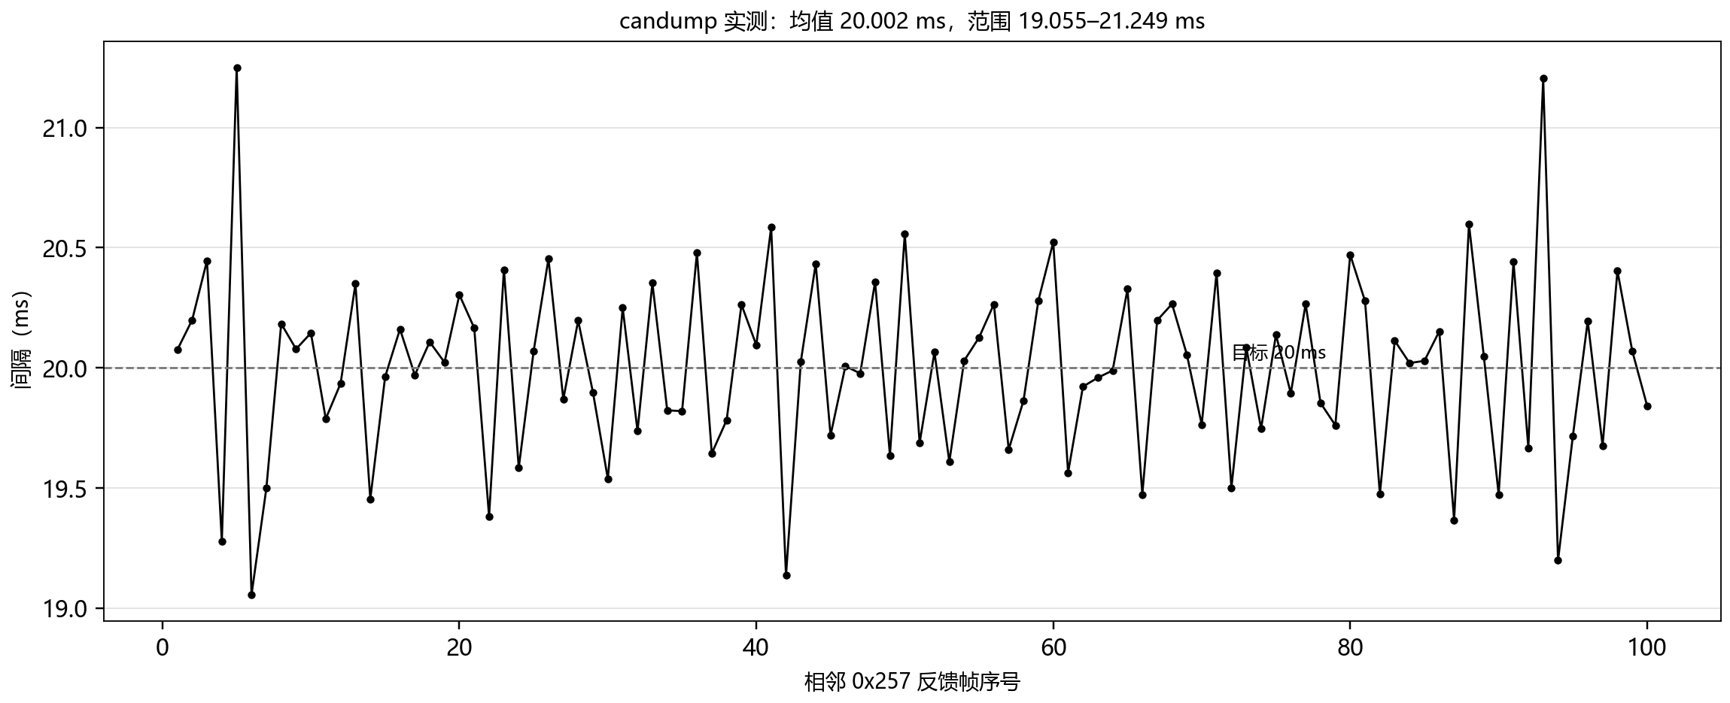
图 4 0x257 反馈帧间隔：candump 实测样本
E. 基于控制端发帧时间与同序号状态反馈时间计算，32 个命令的应用层闭环时间平均 12.16 ms，最小 2 ms，最大 22 ms。它包含用户态任务、虚拟 CAN 和状态反馈调度，不是 CAN 物理层传播时延，也不是硬实时保证。
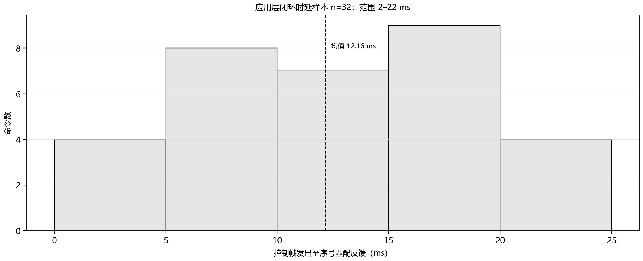
图 5 0x256 到同序号 0x257 的应用层闭环延迟分布

4. 实践结论
（1）控制命令通过 0x256 进入独立 ECU 进程，接收、缓冲、解析、灯光控制和状态反馈路径已经实际跑通。
（2）左右转向互斥、双闪状态切换、全开/全关、三类独立灯具切换均通过软件联调。
（3）0x257 的序号和目标/实际灯态为 CAN 帧级接收 ACK 之外增加了应用层确认；非法命令与模拟故障能给出不同状态结果。
（4）vcan0 实测验证的是 Linux SocketCAN 与应用任务链路，不包含物理 CAN 总线竞争、收发器、电气抗干扰和真实灯具动作。Python/Linux 线程周期是软件观测值，不可表述为硬实时指标。

（五）总结

1. 实践中可能存在的问题及解决方案
（1）vcan0 在 Ubuntu 重启后消失：通过 VS Code Ctrl+Shift+B 默认任务自动运行 setup_vcan.sh 重建虚拟接口；不需要手工敲终端命令。
（2）CAN 帧 ACK 容易被误认为灯光已经执行：控制端用序号关联 0x257 状态帧，并同时比较目标/实际位图，区分“帧收到了”和“功能完成了”。
（3）Python 线程并非硬实时调度器：报告把 5/10/20/100 ms 写为实现中的等待预算或周期目标；用 candump 和应用层时间戳给出实测值，不外推为系统保证。

2. 心得体会
通过实践我认识到，报文格式只是通信的一部分。一个命令必须经过接收、排队、校验、执行和状态回报，才构成可以验证的功能。CAN 帧 ID 和数据字段需要与应用层命令定义配合；总线的帧级确认不足以说明车灯动作已经完成。
我也区分了 ECU 内部任务调度和网络传输调度：本项目的 Python 线程安排的是单个 ECU 进程中的软件任务；TSN 的时间敏感机制则属于以太网网络侧的传输调度。本次实战聚焦 CAN，没有实现 LIN、以太网/TSN 或 AUTOSAR，也没有把第一讲的 UDP/RTOS 系统混入第二讲成果。

3. 总结
本次实践完成了一个可运行、可操作、可观察的 CAN 灯光控制系统。VS Code 默认任务可启动 Python 运行入口，vcan0 上的 0x256 控制帧与 0x257 状态帧形成闭环，浏览器面板实时显示六类灯态、任务监控、事件链和原始 CAN 帧。实际抓包与自动化 smoke test 为结论提供了可复查的数据。
项目边界保持在课程要求内：虚拟 CAN 与软件灯态用于理解协议、任务和验证方法，不替代真实车载硬件，也不证明硬实时性能。

